Inżynieria Oprogramowania

Specjalizacja TIiM

2022/2023

“Tetris”

Krystian Sikorski

Grupa II

Semestr V

1. Wybierz jedną z metodologii prac dla swojego projektu. Opisz ją krótko i uzasadnij. (Kaskada, agile etc)

**Kanban** - to metodologia organizacji pracy w projekcie po raz pierwszy zastosowana w japońskich fabrykach Toyoty w celu zmniejszenia potrzeb magazynowania podzespołów i optymalizacji powtarzalnych cyklów produkcyjnych. Współcześnie wykorzystuje się ją również do elastycznego zarządzania projektami. Poszczególne zadania organizowane są w formie „karteczek” w trzech grupach: „do zrobienia”, „w trakcie realizacji” oraz „zakończone”. Każde z nich ma przypisanego wykonawcę, wymagania i termin wykonania, dzięki czemu łatwo daje się zidentyfikować i wyeliminować obszary problemowe.

1. Stwórz mapę myśli dla swojego projektu
2. Opisz historyjki użytkownika

Jako użytkownik chcę zapisać swój wynik aby rywalizować z innymi w rankingu.

1. Stwórz diagram Gantta (wstępny)

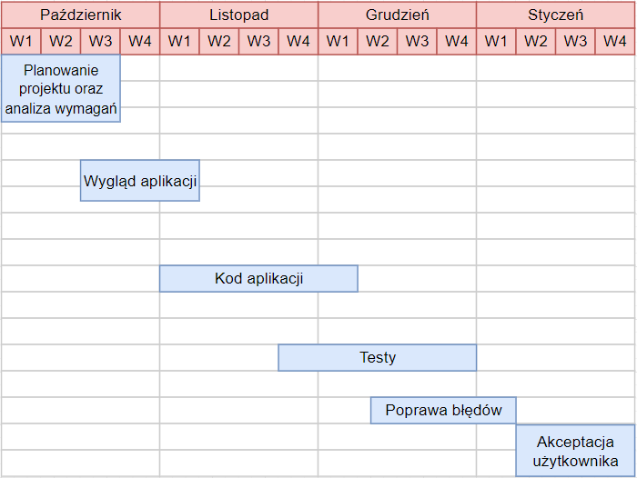

1. Opisz profil użytkownika.

Aplikacja to prosta gra, nie posiadająca ograniczeń wiekowych.



Aplikacja nie pobiera danych poufnych.